复杂RF环境中的射频干扰
来源：互联网
从商业无线网络和设备到军事通信、雷达和电子战争(EW)系统，射频干扰无处不在。由于干扰不可预测，要解决这一问题十分棘手。常用的信号分析仪采用间断故障模式，使数据采集尤其困难。因此，如果不清楚一个问题的根本原因，工程师便很难找到一种测量方法来捕获这一故障。
尽管困难重重，在拥挤的频谱中找出、识别并分析干扰信号，不管其目的何在，已在各种应用中变得日益重要。一种称为无间断捕获的RF录存技术，对解决这一问题可能会特别有用。利用这种技术，系统工程师可以在一段较长的时间内连续测量数据，确保捕获所有RF事件。
了解测量中的困难
在对系统干扰进行特征分析时，系统工程师通常依赖信号分析仪来完成长时间的连续录存，如图1所示。长时间录存的主要局限是，测试设备中板子的内存容量不够 大。目标信号首先进入分析仪的RF输入，随后被处理，产生图1右侧所显示的波形。假设系统使用了一个固定本机振荡器，该仪器捕获带宽内的所有目标信号在到 达蓝色竖线之前，都会经过实时处理。一旦采样信号进入缓存或RAM中，该仪器便不再关注新进入的数字样本。相反，它必须处理先前录存的采样数据。

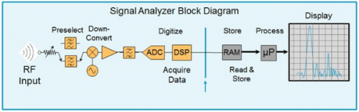
图1：典型的信号分析仪方框图。

在 信号分析仪对先前捕获的数据进行后处理时，不会再捕获新的数据样本，从而在连续的数据采集之间有效地形成一个间隙。如果在处理先前的事件时又发生了新的事 件，或新事件的持续时间超过了现有的存储器容量，这些事件便会落入这个间隙并可能被漏处理。此外，分析仪的触发设置仅根据一组限定条件来捕获事件。一旦分 析仪错过某一事件，该事件便一去不返。
可行的替代方案
解决复杂的RF环境中的射频干扰问题是一个棘手的任务，无间断录存方法提供了一种可行的 方法来解决传统的信号分析仪所遇到的测量问题。这一技术实现了在一段较长的时间内连续采集数据，解决了不知何时、何处会出现一个干扰事件，以及该事件的持 续时间有多长的问题。由于被录存的数据不会间断，因此很容易捕获目标信号，如间断式RF事件。

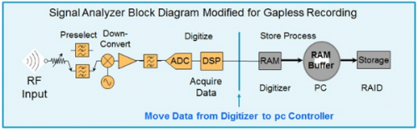
图2：该图已将图1中的信号分析仪修改为无间断录存。
在图2的示例中，信号分析仪已被修改为无间断录存。图2中的信号分析仪与图1中的一样，但它包含一条高速数据链路或总线，使工程师可以将采集到的数据从内存 中移出去。它通过旁路处理和显示更新，同时将采集到的数据直接写入采用环形RAM缓存的最终存储介质，来实现数据的无间断高带宽录存。工程师可以在环形 RAM缓存中同时写入和读取数据。若在大带宽下录存较长时间的数据，则需独立磁盘冗余阵列(RAID)存储系统。
Agilent的双通道M9392A PXI矢量信号分析仪便是这样一个宽带无间断录存解决方案，它可以提供两个独立可调的通道，其中每个通道都能在100-MHz带宽下录存数小时的数据(图3)。
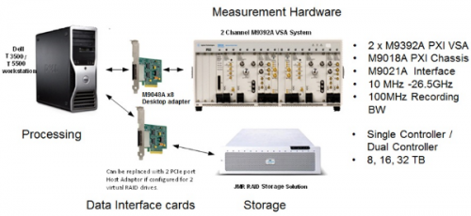
图3：Agilent的无间断录存系统可与预先选定的设备结合起来，利用PCIe的大带宽及快速吞吐的优点，与普通的PC硬驱或外部海量存储器一起使用。
RF 环境中的宽带录存已被证明是可用于长持续时间射频干扰研究的一种有用的特征分析工具，功能强大的搜索工具可减轻在海量录存数据中搜索干扰信号产生的负担。 例如，Agilent M89600矢量信号分析仪软件可与M9392A一起，用于分析干扰源的特征及其对无间断录存目标数据中干扰信号的影响。使用这样的 软件简化并减少了找出目标信号的时间，加快了分析和解决问题的进程。
如果无间断录存方案采用类似时间戳的方法可能也会有帮助，它将录存的数据映射到一个绝对时间，产生触发或预触发。预触发数据使工程师能够读取信号数据，产生一个特定的触发事件。
另 一个主要功能是双通道录存。在单通道录存系统中，很难只触发所需的信号。结果，为了确保捕获干扰事件，录存下来的数据通常比实际所需要的多。这些多余的数 据需要花费额外的时间和资源来处理。M9392A这样的双通道录存系统减少了误触发的可能，并且它只录存所需的数据。信号可以在一个通道上被采集和触发， 但录存在另一个通道上。由于能够在RF环境中更有效地发现这些信号，这样的任意触发机制可以节约大量时间，帮助工程师更有效地解决干扰问题。
结构化处理流程
即便采用无间断捕获方法，解决射频干扰问题仍然困难重重，因此有必要遵行一个系统化的处理流程。下面是这种处理流程的一个示例，它包括：
第一步：捕获
该步骤利用长时间录存的方法采集数据，确保捕获故障事件。RF环境中的信号往往持续时间较长，因此长持续时间是必需的。而且，RF环境随时间而改变，通常频谱拥挤。此外，现代通信信号不断增大的带宽意味着噪声频谱更宽，它们之间的交互通常是间歇性的、细微的或短暂的。
第二步：搜索
数 据采集完成后，录存下来的数据会在实验室中被回放并进行必要的分析，以便提取有关故障干扰源的信息。在数据量极大的情况下，强烈建议使用能根据多种不同条 件完成自动搜索的信号搜索工具来寻找干扰源。数据搜索完成后，符合条件的一系列信号会被找到，信号分析应用程序会将这些信号分离出来并进行回放。
第三步：重新捕获数据
当 工程师更深入地了解了问题的症结或潜在的信号干扰源之后，可能需要捕获更多更具体的信号数据。在这一可选的步骤中，工程师根据对故障的了解，来触发信噪比 更高的录存任务。这些录存任务着眼于被干扰的接收器对某个特定的信号干扰源的反应如何。这时，双通道录存系统可能特别有用，因为配置后它可以使用其中一个 通道来触发录存。
第四步：分析
最后，工程师可以使用分析软件显示信号干扰源的影响。
利用这一处理流程，工程师们不仅可了解RF环境，还可录存长持续时间内频带的信息。结果，他们可以有效地使用RF录存方法记录、搜索和分析复杂RF环境中的目标信号。
本文结论
解决复杂RF环境中的射频干扰问题颇为困难。但是，利用无间断录存方法，工程师可以在长持续时间内连续测量数据，确保捕获所有目标RF事件。专门被改进用于 无间断数据捕获的宽带录存系统，尤其是双通道系统，可以非常有效地分析RF环境中系统干扰的特征。在结构化流程中使用这一系统，为找出并分析目标信号提供 了一种有效的途径。在干扰问题层出不穷的商业无线及EW应用中，这样的功能变得越来越重要。

